SỞ GD-ĐT TP. HỒ CHÍ MINH KIỂM TRA HỌC KÌ I NĂM HỌC 2016-2017
TRƯỜNG THCS, THPT PHAN CHÂU TRINH Môn: VẬT LÝ 11
Thời gian: 45 phút
CÂU 1: (2,0đ) Phát biểu định luật COULOMB ,công thức, đơn vị , ý nghĩa?
CÂU 2: (1,0đ)Định nghĩa điện trường?
CÂU 3: (1,0đ)Bản chất dòng điện trong chất điện phân.
CÂU 4: (1,0đ)Nêu một ứng dụng của tia lửa điện và một ứng dụng của hồ quang điện trong thực tế.
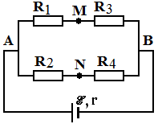
CÂU 5: (2,0đ) Cho : E = 12V, r = 1.5 Ω , R₁ = 2 Ω, R₂ = 6 Ω, R₃ = 12 Ω, R₄ = 4Ω
a) Mắc vào MN một ampè kế lý tưởng có điện trở rất nhỏ không đáng kể . Tìm điện trở tương đương của mạch ngoài?
b) Tìm số chỉ của ampè kế ?
c)Mắc cực dương ampè kế vào điểm M hay điểm N? Tại sao ?
CÂU 6: (1,0đ)Tìm điện dung tương đương của bộ tụ điện?
Cho C₁=C₂=40 μF và C₃=20 μF.
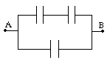
C₁ C₂
,r
R₂
Đ

R₁

C₃
CÂU 7: (2,0đ)Cho = 12(V), r = 1 , R₁ = 6,R₂ = 3, Đèn ghi (6V – 3W)
- Tính R_{N} ?
- Tính I qua mỗi điện trở?
- Thay đèn bằng một Ampe kế (R_{A}=0) Tính số chỉ của Ampe kế?

HẾT

SỞ GD-ĐT TP. HỒ CHÍ MINH
TRƯỜNG THCS, THPT PHAN CHÂU TRINH
ĐÁP ÁN ĐỀ KIỂM TRA HỌC KÌ I_NĂM HỌC 2016-2017
Môn: VẬT LÝ KHỐI 11
Thời gian 45 phút
CÂU 1:(2,0đ)
(1,0đ) Lực hút hay lực đẩy giữa 2 điện tích điểm, đặt trong chân không có phương trùng với đường thẳng nối 2 điện tích điểm đó , có độ lớn tỉ lệ thuận với tích độ lớn của 2 điện tích và tỉ lệ nghịch với bình phương khoảng cách giữa chúng
(0,5đ) Công thức :
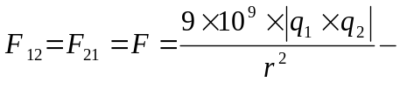
(0,25đ) K: hệ số tỉ lệ ( 9x10⁹) [ Nm²/C²]
(0,25đ) r : khoảng cách 2 điện tích [m]

CÂU 2: (1,0đ)Là 1 dạng vật chất bao quanh điện tích và gắn liền với điện tích . Điện trường tác dụng lực điện lên các điện tích khác đặt trong nó

CÂU 3:(1,0)dòng điện trong chấtđiện phân là dòng dịch chuyển có hướng của các ion dương theo chiều điện trường và các ion âm ngược chiều điện trường.

CÂU 4: (1,0đ)
Ứng dụng của tia lửa điện là: Giải thích hiện tượng sét trong tự nhiên, hoặc dùng để đốt hỗn hợp xăng trong không khí trong động cơ xăng. (0,5đ)
Ứng dụng của hồ quang điện là: Hàn điện, hoặc đun chảy vật liệu. (0,5đ)

CÂU 5: (2,0đ)

- (0,5đ)
Vì điện trở Ampe kế không đáng kể nên:
R₁//R₂=> R₁₂=1.5 Ω
R₃//R₄=> R₃₄=3 Ω
R₁₂ nt R₃₄=> R_{N}= 4.5 Ω

- 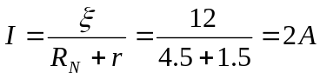 (0,25 đ)

Dòng điện qua R₁ : 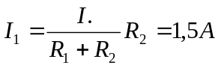 (0,25 đ)
Dòng điện qua R₃ : 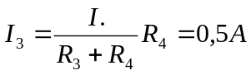 (0,25 đ)
Số chỉ của Ampè kế: I_{A}= I₁- I₃ = 1A (0,25 đ)

- (0,25đ x2)
Mắc cực dương Ampè kế vào điểm M vì dòng điện chạy từ M xuống N
CÂU 6: (1,0đ)
C₁ nt C₂=> C₁₂= 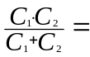20 μF (0,25đ x2)
C₁₂//C₃=> C₁₂₃=C₁₂+C₃=40 μF (0,25đ x2)
CÂU 7: (2,0đ)
a) Điện trở mạch ngoài :
R_{đ}=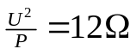 (0,25đ)
R_{đ} // R₁=> R_{đ1}=4 Ω (0,25đ)
R_{đ1} nt R₂=> R_{N}= 4+3=7 Ω (0,25đ)

b) Cường độ dòng điện qua R₂:
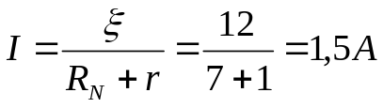 (0,25đ )
Cường độ dòng điện qua đèn
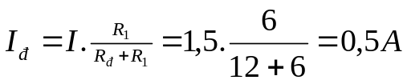 (0,25đ)
Cường độ dòng điện qua R₁
I₁=I-I_{đ}=1A (0,25đ)
c) Khi thay đèn bằng Ampè kế có R_{A}=0 => R₁ bị nối tắt: (0,25đ)

=>Số chỉ Ampè kế: 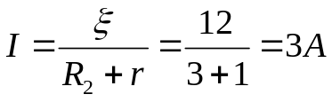 (0,25đ )

HẾT

